2019 佛山市会计专业第三方考核结果反馈分析

根据 2019 年会计专业参加佛山市中职学校会计专业人才培养质量第三方 考核结果，分析我校会计专业与全市其他几所中职会计专业和企业人员的优劣差 距：

1 、参与人员情况：

全市共 7 所中职学校，共 181 位学生，以及 20 家企业共 24 位财务人员参加 本次考核。

2. 总体平均分分布：

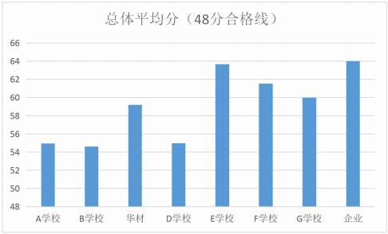

分析：八所中职总体得分低于企业财务人员，但是与企业分差不大。各校之 间差距不大，体现办学水平整体较均衡。我校得分在 7 所学校中排第四，与最高 分差 4.49 分，说明未来有提升教学质量的需求和空间。但是我校的学生整体水 平比较均衡，不合格率低于其他六所学校，这就意味着有的学校的尖子生培养力 度很大，在竞赛方面有优势，需要我们在技能竞赛方面做更多工作。

3. 职业素养成绩对比：

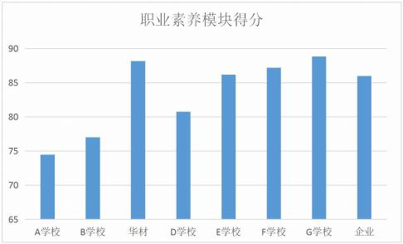

分析：职业素养模块我校成绩排第二，也高于企业平均分。说明在法律法规和 职业道德方面的教学基础较好。职业素养是企业比较注重的一个模块，涉及到财 务人员的职业道德、法规知识基础，也是学生后续职业生涯发展、晋升的必备条 件之一。对教师的专业知识背景也有较高要求，对相应课程教师提出应加强继续 教育，保持不断更新知识的学习作风。对于教学，应推进教法改革，增强学生学 习的兴趣，拓展学习的深度和广度，培养学生可持续发展能力。

4. 票据应用成绩对比：

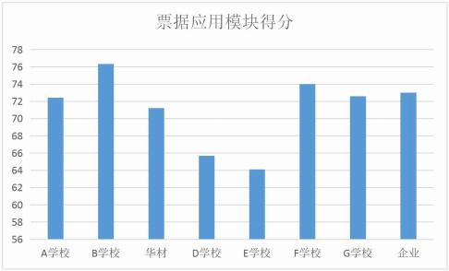

分析：票据填写模块我校平均得分排第五，略低于企业平均得分。说明在实训 课环节我校有较大改善需求。需要在专业课程中贯穿、落实实训项目的开出率和 开出质量。在教材、教学平台、教学评价方面都需要推动改革。

5. 会计电算化成绩对比：

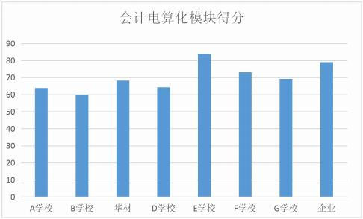

分析：会计电算化模块我校平均得分排第四，与企业人员相比有一定差距，有 一所中职的电算水平超过企业平均。我校与第一名存在较明显差距，说明电算课 程质量有待提高。 目前，专业电算老师教缺，需要提高专业整体教师电算水平， 增加可教电算课程的老师数量，需要加强教师培训。其次，需要优化课程结构， 增加电算课的课时。

结论：根据第三方考核结果，经教研组科组活动讨论，提出如下改进措施： 1.优化 2020 年人才培养方案。

在选修课中增加会计信息系统实训课程，增加电算化模块的课时量。 2.更换教材。

对于基础会计、财务会计、会计综合实训等课程，均选用实训素材比例高的 教材，使课程的理实一体化程度更高，手工实操的练习在每个学期都能得到连续 不中断。

3.进行 1+X 证书试点。

教师通过师资培训提高业务水平和双师率；课程方面尝试开展 1+X 证书的课 证融通，将证书内容与相关课程相结合，深化课程内涵改革，引入最前沿的专业 教学内容，提升教学质量。

采购 1+X 证书技能测评平台，开展课证融通，并提高证书的通过率，详见工作 任务 1-2-4。

4.采购财务数据处理平台。

通过平台配套的微课视频、例题、练习等教学资源保证教学效果，训练提高

学生财务数据处理能力。详见工作任务 1-2-3。 5.加强教师培训和实习。

在不影响正场教学工作的基础上，鼓励教师参加国培、省培和各类教育部门、 学会组织的培训，了解专业最新发展动态，学习前沿的政策、法规、技术。

制定计划进行教师教师轮流企业实践，学习真实的工作场景，了解本地企业 对人才的真实需求，加强教师的职业体验感和实践教学能力。

6.开展对技能课实训课的评价模式改革尝试。

与爱丁公司合作，首先在《职业技能》和《基础会计》两门课程中，利用平

板进行评价模式改革，引入企业评价，在测验、考试中定期由企业出题检测，两 门课程的期末成绩由教师评价和企业评价两部分组成。定期开展技能节，营造技 能训练氛围，并对比赛结果核发校内技能鉴定证书。后期，将在更多课程中，引 入企业参与教学评价。详见工作任务 1—3—3。